2023年江苏省苏州市中考道德与法治真题
注意事项：
1．本试卷分客观题和主观题两部分。共3大题，25小题，开卷考试。考试时间50分钟，满分50分。
2．答题前，考生务必将自己的姓名、考点名称、考场号、座位号用0．5毫米黑色墨水签字笔填写在答题卡的相应位置上，并认真核对条形码上的准考证号、姓名是否与本人的相符合。
3．答客观题必须用2B铅笔把答题卡上对应题目的答案标号涂黑，如需改动，请用橡皮擦干净后，再选涂其他答案；答主观题用0.5毫米黑色墨水签字笔写在答题卡指定的位置上，不在答题区域内的答案一律无效。不得用其他笔答题。
4．考生答题必须答在答题卡上，答在试卷和草稿纸上一律无效。
第I卷（客观题，共22分）
一、单项选择：以下每题都有四个选项，其中只有一个是最符合题意的。每小题1分，共22分。
1. 2022年10月27日，习近平总书记带领新当选的中共中央政治局常委，在陕西延安瞻仰革命纪念地时强调，要弘扬（ ）
A. 伟大建党精神和长征精神 B. 伟大建党精神和延安精神
C. 载人航天精神和延安精神 D. 载人航天精神和长征精神
2. 2022年10月30日，十三届全国人大常委会第三十七次会议表决通过了（ ）
A. 《中华人民共和国黄河保护法》 B. 《中华人民共和国反食品浪费法》
C. 《中华人民共和国个人信息保护法》 D. 《中华人民共和国家庭教育促进法》
3. 2023年1月17日，国家统计局公布数据，初步核算，2022年全年我国经济总量首超（ ）
A. 100万亿元 B. 110万亿元 C. 120万亿元 D. 130万亿元
4. 2023年3月26日，世界上第182个与中国建立外交关系的国家是（ ）
A. 科特迪瓦 B. 尼加拉瓜 C. 巴拿马 D. 洪都拉斯
5. 2023年3月28日，教育部等八部门启动全国青少年学生（ ）
A. 护苗行动 B. 读书行动 C. 清朗行动 D. 护眼行动
6. 研究认为，焦虑水平与人的学习效率之间呈倒U曲线（如图），这说明（ ）
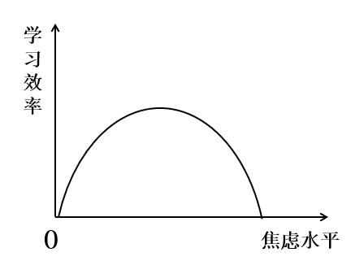
A. 焦虑水平越高，学习效率越好 B. 焦虑水平越低，学习效率越好
C. 要学会学习，保持学习兴趣 D. 调节情绪，保持适度学习压力
7. 与朋友同行的路，有时并不平坦。当冲突发生时，不要只忙于表达自己的想法，试着从对方的角度看问题。这体现了处理冲突的正确策略是（ ）
A. 保持冷静 B. 及时处理 C. 坦诚交流 D. 换位思考
8. 朱熹说：“读书无疑者，须教有疑；有疑者，却要无疑，到这里方是长进。”这主要启示我们（ ）
A. 正确评价自己 B. 培养批判精神
C. 开发创造潜力 D. 参加社会实践
9. 2023年5月21日，苏迪曼杯半决赛，中国队在第四场决胜局16比20落后时并没有放弃，上演惊天大逆转，昂首挺进决赛。在决赛中，中国队发挥团队力量，力克韩国队，再次问鼎冠军。材料说明（ ）
①人生难免有挫折，经历的挫折越多越好
②面对挫折，我们要增强战胜困难的勇气
③集体力量来源于成员共同目标和团结协作
④集体力量是强大的，可以完全改变一个人
A. ①③ B. ①④ C. ②③ D. ②④
10. 2023年5月30日，最高人民法院、全国妇联发布的《关于开展家庭教育指导工作的意见》指出，人民法院在办理案件过程中，根据情况对未成年人的父母或者其他监护人予以训诫，并可以要求其接受家庭教育指导。这是因为（ ）
A. 家庭保护是未成年人保护的基础
B. 法院是未成年人保护的第一阵地
C. 司法保护在未成年人保护中起最重要作用
D. 惩戒教育是保护未成年人的最后一道防线
11. 漫画《红灯亮了以后》（如图）告诉我们（ ）
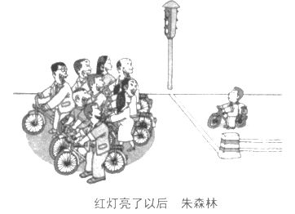
①守护生命，首先需要养护我们精神 ②生命至上，增强安全意识和防范能力
③规则不是一成不变的，需要随时调整 ④遵守规则，既需要他律，也需要自律
A. ①② B. ①③ C. ②④ D. ③④
网络盲盒诱导消费套路多（如图）：有人花费上万元只抽到口罩；有人抽中商品后商家不发货……不少用户点击后权益受损。据此完成下面小题。
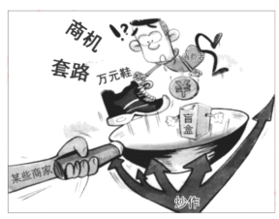
12. 网络盲盒诱导消费套路多，对此，你的认识是（ ）
A. 某些育盒经营者缺乏诚实守信 B. 盲盒经营者可以进行不实宣传
C. 网络为经济发展注入新的活力 D. 经营者的行为是刑事违法行为
13. 面对网络盲盒套路，权益受损的消费者（ ）
①有权要求育盒经营者退换货 ②可以向人民检察院提起诉讼
③要增强网络信息的辨别能力 ④树立法治观念，善用法律维权
A. ①②③ B. ①②④ C. ①③④ D. ②③④
14. 2022年“八一勋章”，授予在维护国家主权、安全、发展利益中作出巨大贡献的杜富国、钱七虎、聂海胜。对此，下列认识正确的是（ ）
A. 公民要积极履行维护国家利益的法定义务
B. 公民要弘扬以爱国主义为核心的时代精神
C. 坚持总体国家安全观要以国土安全为宗旨
D. 公民有维护国家统一和各民族团结的权利
15. 《中华人民共和国民法典》第一百零九条规定：自然人的人身自由、人格尊严受法律保护。下列理解正确的是（ ）
A. 人身自由是公民的一项基本政治权利
B. 人身自由是公民最基本、最重要的权利
C. 人格尊严权包括姓名权、隐私权和财产权
D. 人格尊严权是公民参与管理国家和社会的基础
16. 以下是某居委会近期的工作内容，请你拟定一个最合适的宣传板报主题（ ）
◇某社区居委会进行换届选举，居民推举候选人；
◇召开居民会议讨论居民私家车停放等问题；
◇某社区居委会主任向居民会议汇报过去一年的工作，接受居民监督。

A 实施依法行政提高行政效率 B. 增强民主参与实现简政放权
C. 坚持民主监督行使监察权力 D. 发展基层民主实行群众自治
17. 2022年11月1日起施行的《促进个体工商户发展条例》，进一步明确了个体工商户的法律地位，并提出帮扶的各种具体措施。这样做的依据是（ ）
A. 个体经济国民经济中起主导作用
B. 个体经济在我国经济发展中贡献最大
C. 国家毫不动摇地巩固和发展公有制经济
D. 个体经济是社会主义市场经济的重要组成部分
18. 2023年5月28日，我国自行研制、具有自主知识产权的大型喷气式民用飞机C919，圆满完成首个商业航班飞行，打破了波音和空客在中国市场的垄断地位。这说明我国（ ）
①提高了航天科学技术的自主创新能力
②科技发展水平总体上已位列世界第一
③贯彻人才强国战略，促进人的全面发展
④实施科教兴国战略，促进科技自立自强
A. ①② B. ①④ C. ②③ D. ③④
19. 党的二十大报告提出：“实施积极应对人口老龄化国家战略，发展养老事业和养老产业，优化孤寡老人服务，推动实现全体老年人享有基本养老服务。”这说明（ ）
①计划生育政策已不再是基本国策 ②党和政府加强社会保障体系建设
③我国坚持以人民为中心的发展思想 ④人口问题已成为严峻的全球性问题
A. ①③ B. ①④ C. ②③ D. ②④
20. 2023年2月24日，中国外交部发布《关于政治解决乌克兰危机的中国立场》文件，提出尊重各国主权、停火止战、启动和谈等12项主张。由此可见（ ）
A. 发展与合作已成为当今时代的主题 B. 世界经济发展不平衡现象仍然存在
C. 我国主动承担维护世界和平的责任 D. 所有国家承认人类命运共同体理念
21. 党的十八大以来的十年，是新时代新征程上第一个非凡十年。观察图，从中可以得出的结论是（ ）
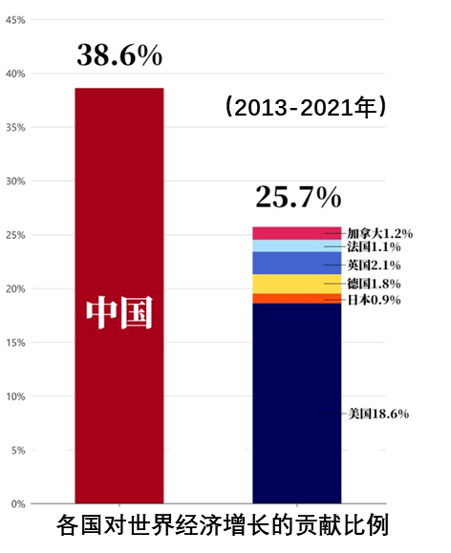
①世界发展离不开中国
②中国发展离不开世界
③中国日益成为世界经济发展的引擎
④中国经济从高质量发展转向高速增长
A. ①③ B. ①④ C. ②③ D. ②④
22. 《关于加强新时代高技能人才队伍建设的意见》提出，发挥职业学校培养高技能人才的基础性作用，采取中等职业学校和普通高中同批次并行招生等措施。这启示我们中学生（ ）
A. 做好职业准备，根据实际进行职业规划
B. 增强问题意识，积极参加社会调查活动
C. 树立终身学习理念，增强学以致用能力
D. 全面提升个人素养，掌握科学思维方法
第Ⅱ卷（主观题，共28分）
二、简要回答：结合材料，运用所学知识简要回答问题。本大题共2小题，23题8分，24题6分，共14分。
23. 【擘画区域蓝图助推高质量发展】
材料一 长三角地区包括上海市、江苏省、浙江省和安徽省全域，2023年是长三角一体化发展上升为国家战略的第五年。以下是一体化发展进程图：
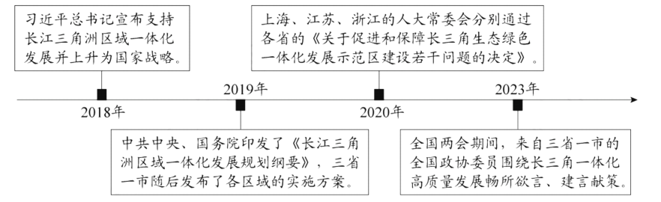
（1）结合进程图，指出我国实行的相关制度并分别概述其优势。
材料二 苏州作为长三角一体化发展战略的躬身实践者和充分受益者，既为长三角一体化发展贡献了更多力量，也在一体化发展中更好实现了高质量发展。
▷南北挂钩、对口支援和东西部扶贫协作等工作成效明显。  ▷打破行政壁垒，让要素在更大范围畅通流动。  ▷全力抓好长江大保护，全面落实长江禁渔。 | ▷深度参与共建“一带一路”，对沿线国家和地区投资增长73.3%。  ▷优化外贸结构，推动传统产品出口向价值链高端延伸。
（2）简要说明苏州在一体化中是如何实现高质量发展？（列出要点即可）
24. 【保障妇女权益发挥半边天作用】
妇女是人类文明的开创者、社会进步的推动者，妇女的地位体现了一个国家文明与进步的程度。结合下列材料回答问题。
《中华人民共和国宪法》第四十八条规定：“中华人民共和国妇女在政治的、经济的、文化的、社会的和家庭的生活等各方面享有同男子平等的权利。”…… | 《中华人民共和国妇女权益保障法》第二条规定：“妇女在政治的、经济的、文化的、社会的和家庭的生活等各方面享有同男子平等的权利。”……  “国家保护妇女依法享有的特殊权益。”
为更好发挥广大妇女“半边天”作用，除了上述法律的实施，还要以千万家庭的好家风支撑起全社会的好风气，形成尊重妇女、关心妇女、保护妇女的社会氛围。
运用所学知识，分析上述发挥“半边天”作用措施的相关依据。
三、分析说明：结合材料，运用有关知识提取信息，分析问题并解决问题。本大题共1小题，共14分。
25. 【传承雷锋精神绽放新时代光芒】
2023年，是毛泽东等老一辈革命家为雷锋同志题词60周年。某校九年级学生围绕“弘扬雷锋精神树立时代新风”开展了主题探究活动，现请你参与其中。
【守望精神的家园】
雷锋精神是在社会主义革命和建设时期形成的。60年来，雷锋精神从未远去，纪念雷锋、宣传雷锋、学习雷锋的热潮涌动。有同学认为：雷锋，早已不再是一个名字，而是一张文化名片、一份美德宝藏、一座精神丰碑、一种价值共识，具有跨越时代的魅力。
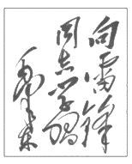
（1）结合该同学的观点，说明雷锋精神为什么具有跨越时代的魅力？
【奉献无悔的人生】
奉献精神是雷锋精神的思想精髓和核心内涵。雷锋在日记中写道：“我活着，只有一个目的，就是做一个对人民有用的人。”“多帮人民做点好事，这就是我最大的快乐和幸福。”对此，同学们展开讨论。

劳动是权利，付出劳动必然获得物质回报，得到越多越能实现人生价值。

劳动是义务，付出劳动无需获得物质回报，贡献越多越能实现人生价值。
（2）请你运用所学知识对两位同学的观点进行综合评析。
【穿越时空的对话】
雷锋日记中，他以“一滴水”“一颗最小的螺丝钉”等发出“七问”审视自己。今天的我们应如何回答雷锋之问？
雷锋七问（节选） | 对话雷锋
◆如果你是一颗最小的螺丝钉，你是否永远坚守在你生活的岗位上？  ◆如果你要告诉我们什么思想，你是否在日夜宣扬那最美丽的理想？  ◆你既然活着，你又是否为未来的人类的生活付出你的劳动，使世界一天天变得更美丽？  ◆我想问你，为未来带来了什么？ | 示例：  我们要发扬实干精神。因为只有发扬实干精神，才能用我们的劳动创造新的辉煌。
（3）综合运用所学知识，根据示例，任选其中两问，对话雷锋。

